**RANCANG BANGUN PROTOTYPE SISTEM MONITORING KUALITAS AIR PADA PLTG MENGGUNAKAN IOT**

**Indriani1, Nur Fatimah2, Rahmania3, Adriani4**

1,2Program Studi Teknik Elektro, Fakultas Teknik, Universitas Muhammadiyah Makassar; Jln. Sultan Alauddin, Kota Makassar, Sulawesi Selatan

|  |  |
| --- | --- |
|  |  |
| Received: xxxx-xx-xx Accepted: xx-xx-xx  **Keywords:** PLTG, pH Air, TDS, *Turbidity*, IoT  **Corespondent Email:** indrhyy2403@gmail.com | **Abstrak.** Penelitian ini bertujuan untuk mengembangkan sistem monitoring kualitas air berbasis *Internet of Things* (IoT) untuk Pembangkit Listrik Tenaga Gas (PLTG). Sistem ini dirancang menggunakan mikrokontroler ESP32 yang terintegrasi dengan sensor pH air, *Total Dissolved Solids* (TDS), dan kekeruhan air (t*urbidity*). Mikrokontroler ini berfungsi untuk mengumpulkan data dari sensor-sensor tersebut dan mengirimkannya secara *real-time* ke aplikasi Blynk melalui koneksi *Wi-Fi*. Aplikasi Blynk memungkinkan operator untuk memantau kualitas air secara jarak jauh dan mendapatkan data yang akurat dan konsisten terkait parameter penting air yang digunakan di PLTG. Prototipe sistem ini diuji pada beberapa sampel air dengan variasi kualitas yang berbeda, dan hasilnya menunjukkan bahwa sistem mampu mendeteksi perubahan parameter air dengan tingkat akurasi yang memadai. Berdasarkan hasil pengujian, jenis air yang paling layak digunakan adalah air demin karena memiliki nilai kekeruhan dan TDS yang paling rendah serta pH yang relatif stabil. Keberhasilan sistem ini diharapkan dapat meningkatkan efisiensi operasional PLTG dengan menyediakan metode yang lebih cepat dan akurat dalam memantau kualitas air, serta mengurangi risiko kesalahan yang mungkin terjadi dalam pengawasan manual. |
| ***Abstract****. This research aims to develop an Internet of Things (IoT) based water quality monitoring system for Gas Power Plants (PLTG). This system is designed using an ESP32 microcontroller integrated with air pH sensors, Total Dissolved Solids (TDS), and air turbidity (turbidity). This microcontroller functions to collect data from these sensors and send it in real-time to the Blynk application via a Wi-Fi connection. The Blynk application allows operators to aggregate air quality remotely and obtain accurate and consistent data regarding critical air parameters used in PLTG. The prototype of this system was tested on several air samples with different quality variations, and the results showed that the system was able to detect changes in air parameters with a sufficient level of accuracy. Based on the test results, the most suitable type of water to use is demin water because it has the lowest turbidity and TDS values ​​and a relatively stable pH. The expected success of this system can increase the operational efficiency of PLTG by providing a faster and more accurate method for integrating air quality, as well as reducing the risk of errors that may occur in manual monitoring.* |
|  |  |

# PENDAHULUAN

Air adalah kebutuhan mendasar bagi kehidupan manusia setiap hari. Secara umum, penilaian kualitas air secara manual kurang efisien dan efektif. Metode manual membutuhkan banyak waktu dan tenaga, terutama jika dilakukan secara rutin. Selain itu, pengawasan manual rentan terhadap kesalahan manusia yang dapat mempengaruhi akurasi dan konsistensi hasil [1].

Air yang diperoleh dari sumur atau sungai sering kali keruh dan memiliki pH yang tidak sesuai dengan batas normal. Kondisi ini dapat memengaruhi penggunaannya, baik untuk keperluan industri maupun rumah tangga. Jika kadar pH terlalu jauh di luar skala normal, berbagai masalah serius dapat timbul, yang berdampak pada efisiensi, keamanan, dan umur operasional pembangkit listrik [2].

Meskipun tingkat kekeruhan bukanlah sifat air yang berbahaya, hal ini dapat menimbulkan dampak negatif, terutama jika mengandung senyawa kimia berbahaya bagi makhluk hidup, khususnya manusia. Kejernihan air merupakan salah satu parameter penting untuk menentukan kondisi air yang layak digunakan oleh makhluk hidup. Selain kejernihan, parameter lain yang digunakan sebagai acuan meliputi pH, *Total Dissolved Solids* (TDS), dan turbidity. Bahkan, kekeruhan air sering dijadikan indikator untuk menentukan jumlah sedimen dalam air [3].

Parameter yang dijaga pada air pendingin adalah nilai pH Air yaitu 7 – 9, sedangkan nilai TDS pada tangki pendingin memiliki standar 500 ppm. Parameter pH adalah indikasi untuk jumlah ion hidrogen di air yang terdiri dari ion hidrogen (H+) dan ion hidroksida (OH-). Ketika sebuah larutan yang netral, jumlah ion hidrogen sama dengan jumlah ion hidroksida. Parameter pH pada air pendingin penting untuk diperhatikan untuk mencegah terjadinya korosi, dimana hubungan antara Ph dan kaju terjadinya korosi pada bahan konstruksi dari logam *mild steel* adanya kecenderungan menurunnya korosi dengan naiknya parameter pH [4].

Berdasarkan Peraturan Menteri Kesehatan RI No.492/MENKES/PER/IV/2010 standar air jernih berdasarkan tingkat kekeruhan ditetapkan batas maksimal adalah 5 NTU *(Nephelometric Turbidity Units).*

Di PLTG Tello masih menggunakan cara manual untuk mengukur parameter-parameter tersebut, dengan cara uji laboratorium, dimana cara ini membutuhkan banyak waktu yang dapat mengganggu kinerja sistem. Alat ukur manual memiliki keterbatasan karena tidak dapat melakukan pengukuran kualitas air secara kontinu dan tidak memungkinkan pemantauan dari jarak jauh. Namun, dengan perkembangan teknologi, kini dimungkinkan untuk memantau objek dari jarak jauh menggunakan mikrokontroler dan aplikasi Android pada *smartphone*. Berbasis *Internet of Things (IoT)*, setiap pengukuran kini dapat dipantau dari mana saja.

# TINJAUAN PUSTAKA

# *Internet of Things* (IoT)

*Internet of Things* adalah konsep yang bertujuan untuk memaksimalkan keuntungan dari konektivitas yang terus-menerus terhubung ke internet. Konsep ini beroperasi melalui pemrograman berbasis argumen, di mana setiap instruksi yang diberikan membentuk koneksi yang memungkinkan mesin menjalankan tugas secara otomatis tanpa intervensi manusia. Perkembangan teknologi IoT menawarkan berbagai manfaat bagi kehidupan manusia, seperti mempermudah pengawasan dan pengelolaan pekerjaan secara jarak jauh [5].

* 1. **Mikrokontroler ESP32**

Mikrokontroler adalah sebuah komputer miniatur yang dirancang untuk mengontrol fungsi spesifik dari sebuah sistem. Mikrokontroler dan mengontrol fungsi-fungsi mesin berjalan lancar. ESP32 adalah System on Chip (SoC) yang dikembangkan oleh Espressif Systems, dirancang untuk mendukung aplikasi aplikasi Internet of Things (IoT). Fleksibilitasnya dalam pemrograman menggunakan berbagai platform, seperti Arduino IDE, membuatnya sangat populer di kalangan pengembang.sebuah mikrocontroller yang dikembangkan oleh Espressif system. ESP32 dikenal karena kemampuannya dalam hal konektivitas nirkabel, seperti WiFi dan Bluetooth, serta performa yang cukup tinggi untuk berbagai aplikasi Internet of Things (IoT) [6].

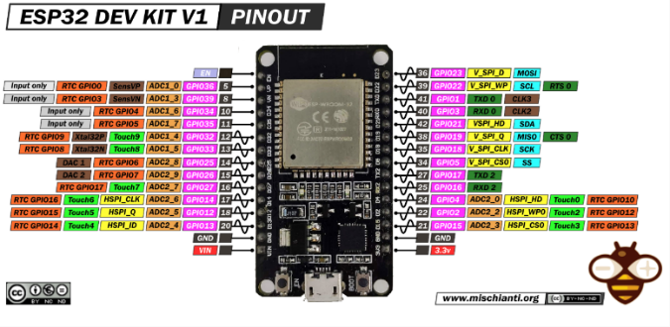

Gambar 1. Mikrokontroler ESP32

* 1. **Sensor pH Air**

Dalam Pembangkit Listrik Tenaga Gas (PLTG), air yang digunakan untuk penyiraman atau penyemprotan tungku biasanya memiliki pH yang netral hingga sedikit basa, biasanya di kisaran pH 7 hingga 9 [4].

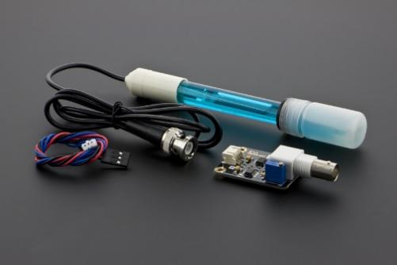

Gambar 2. Sensor pH Air

* 1. **Sensor TDS**

TDS dinyatakan dalam satuan ppm *(parts per million)* atau mg/L (milligram per liter). Sensor ini banyak digunakan dalam aplikasi seperti pemantauan kualitas air minum, akuarium, hidroponik, kolam renang, dan proses industri [5].

TDS pada tangki pendingin memiliki standar 500 ppm . Artinya, air yang layak digunakan pada PLTG juga harus memenuhi standar agar tidak menimbulkan korosi pada peralatan [4].

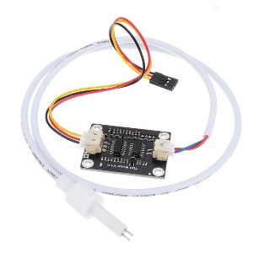

Gambar 3. Sensor TDS

* 1. **Sensor *Turbidity***

Sensor *turbidity* adalah perangkat yang digunakan untuk mengukur tingkat kekeruhan dalam cairan, umumnya air. Kekeruhan ini disebabkan oleh partikel-partikel yang tersuspensi dalam air, yang memantulkan dan menyerap cahaya, sehingga membuat air tampak keruh.Pengukuran *turbidity* sangat penting dalam pemantauan kualitas air untuk aplikasi lingkungan dan industri [5].

Berdasarkan Peraturan Menteri Kesehatan RI No.492/MENKES/PER/IV/2010 standar air jernih berdasarkan tingkat kekeruhan ditetapkan batas maksimal adalah 5 NTU *(Nephelometric Turbidity Units).*

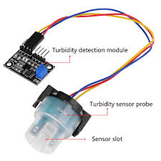

Gambar 4. Sensor *Turbidity*

* 1. **Arduino IDE**

*Software* Arduino IDE adalah aplikasi yang digunakan untuk menulis dan mengedit kode pemrograman untuk *board* Arduino. Perangkat lunak ini dirancang untuk mempermudah proses pemrograman dan pengembangan proyek dengan *board* Arduino. Arduino IDE berfungsi sebagai alat untuk menulis, mengedit, mengompilasi, dan mengunggah kode ke *board* yang dipilih, serta untuk mengembangkan program tertentu.Arduino IDE menyediakan antarmuka yang ramah pengguna untuk pemrograman *board* Arduino dengan bahasa pemrograman C/C++ yang disederhanakan [3].

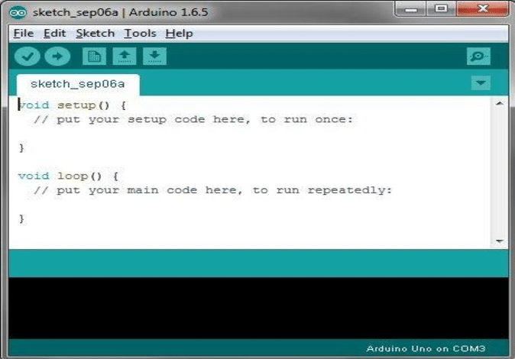

Gambar 5. *Software* Arduino IDE

* 1. **Blynk**

Blynk adalah layanan server yang mendukung proyek Internet of Things (IoT). Blynk adalah platform IoT (*Internet of Things*) yang memungkinkan pengguna untuk membuat dan mengelola aplikasi mobile yang terhubung dengan perangkat keras seperti mikrokontroler atau modul sensor. Dengan Blynk, pengguna dapat dengan mudah membangun antarmuka pengguna untuk mengontrol dan memantau perangkat mereka melalui smartphone atau tablet. Platform ini menyediakan berbagai widget yang dapat disesuaikan, seperti tombol, slider, dan tampilan data, yang memungkinkan pengguna untuk berinteraksi secara real-time dengan perangkat mereka. Blynk mendukung berbagai jenis perangkat keras dan protokol komunikasi, seperti Arduino, Raspberry Pi, dan ESP8266, serta menawarkan fitur cloud untuk mengelola data dan perintah. Dengan antarmuka yang intuitif dan kemampuan untuk mengintegrasikan berbagai jenis perangkat, Blynk mempermudah pengembangan aplikasi IoT tanpa memerlukan keahlian pemrograman yang mendalam.Blynk juga merupakan platform yang memungkinkan pengguna untuk mengontrol dan memantau proyek elektronik mereka dari jarak jauh menggunakan perangkat seluler serta dapat menampilkan hasil pengukuran scara *real-time* dengan waktu yang lebih efesien pada aplikasinya [7].

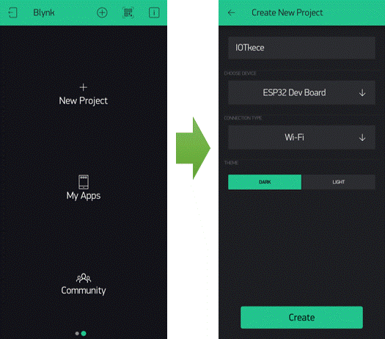

Gambar 6. Blynk

* 1. **LCD**

LCD (Liquid Crystal Display) adalah sebuah jenis layar yang menggunakan teknologi kristal cair untuk menampilkan gambar, teks, dan video. LCD banyak digunakan dalam berbagai perangkat elektronik seperti monitor komputer, televisi, jam digital, kalkulator, dan perangkat mobile. Layar ini menggunakan teknologi Liquid Crystal Display (LCD) yang memungkinkan karakter untuk tampil dengan konsumsi daya yang rendah. LCD 16 $×$ 2dapat dihubungkan dengan mikrokontroler seperti Arduino menggunakan beberapa pin. LCD 16 $×$ 2 sering digunakan dalam berbagai proyek DIY dan prototipe, seperti jam digital, tampilan hasil pada sensor, pendeteksi kejernihan air dan berbagai aplikasi yang memerlukan tampilan informasi secara sederhana dan efektif [8].

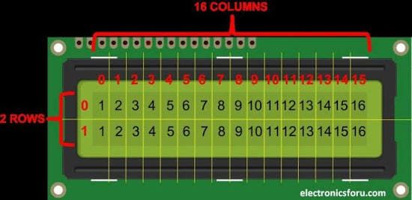

Gambar 7. LCD Display 16x2

* 1. **LCD I2C**

I2C *(Inter-Integrated Circuit)* adalah protokol komunikasi serial yang dirancang untuk menampilkan hasil pengukuran dan rekomendasi.serta memungkinkan beberapa perangkat terhubung dan berkomunikasi satu sama lain dengan hanya menggunakan dua kabel. Protokol ini dikembangkan *oleh PHilips Semiconductor (*sekarang NXP S*emiconductors*) pada tahun 1982 dan menjadi standar *de facto* dalam industri elektronika [9].

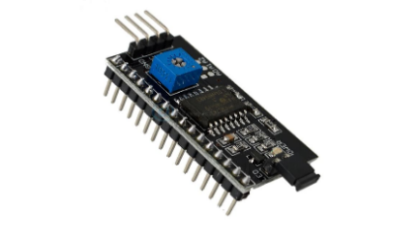

Gambar 8. LCD I2C

* 1. **Air Baku**

Air baku merupakan sumber air mentah yang belum diolah dan digunakan sebagai bahan dasar untuk menghasilkan air yang siap digunakan. Salah satu air baku yang biasa digunakan yaitu air kanal (sungai) . Penggunaan air kanal sebagai air baku PLTG dapat menjadi pilohan yang ekonomis, namun perlu dilakukan evaluasi terhadap kualitas air dan perencanaan pengolahan yang tepat. Dengan pengolahan yang baik, air kanal dapat dimanfaatkan secara optimal untuk mendukung operasi PLTG.

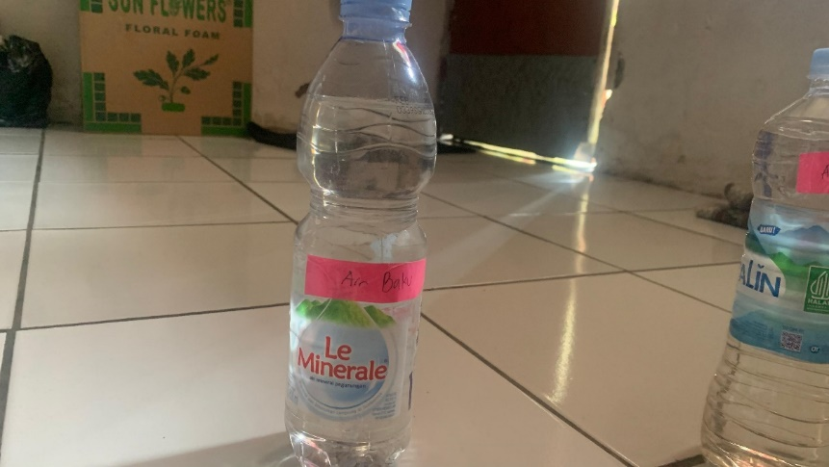

Gambar 9. Air Baku

* 1. **Air Desal**

Air desal merupakan air hasil desalinasi (proses pemisahan) yang digunakan untuk mengurangi kandungan garam terlarut dari air baku sehingga air dapat digunakan. Distilasi adalah metode desalinasi yang paling lama dan paling umum digunakan. Distilasi adalah metode pemisahan dengan cara memanaskan air baku untuk menghasilkan air uap air, yang selanjutnya dikondensasi untuk menghasilkan air bersih. Pada proses desalinasi, mula-mula air baku dipompa dan melewati *filter strainer* yang berfungsi menyaring kotoran air baku. Air baku yang telah diberi campuran bahan kimia (*anti scale* dan *anti foam*) sebelum dipanaskan dengan peralatan *brine heater* terlebih dahulu dilewatkan *evaporator* pada *stage* terakhir menuju *stage* pertama. Keluar dari *stage* pertama langsung menuju *brine heater* untuk dipanaskan dengan memanfaatkan *auxiliary steam* untuk menguapkan air baku [10].

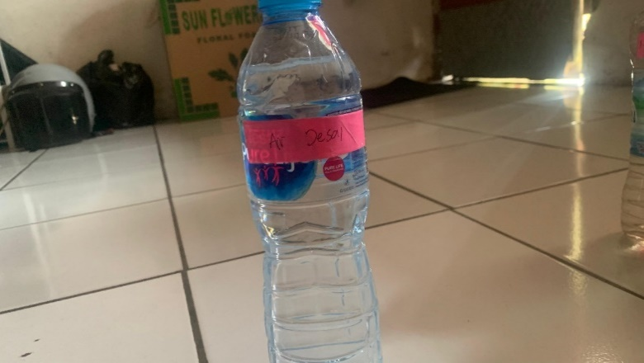

Gambar 10. Air Desal

* 1. **Air Penampungan Mitsubishi**

Setelah melewati proses desalinasi, air tersebut ditampung sementara pada *Raw Water Tank.* Air ini kemudian akan dialirkan secara terkontrol ke dalam sistem demineralisasi untuk menjalani proses penghilangan mineral. Adanya air penampungan memastikan ketersediaan air yang cukup untuk memenuhi kebutuhan proses demineralisasi dapat berjalan terus menerus tanpa kendala [10].

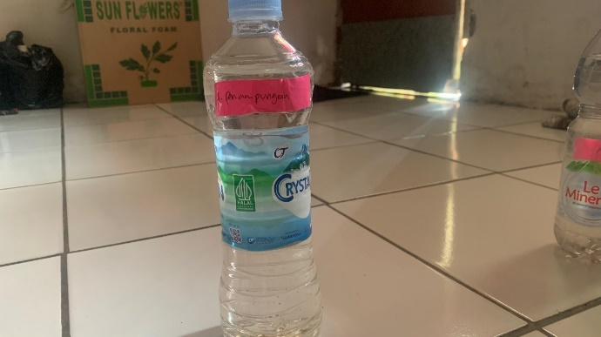

Gambar 11. Air Penampungan Mitsubishi

* 1. **Air Demin**

Air demin adalah air yang telah mengalami proses pemisahan mineral-mineral yang terkandung di dalamnya atau air yang sudah tidak mengandung mineral-mineral. Untuk kebutuhan industri, adanya kontaminan atau pencemaran berupa bahan mineral dalam air memang menjadi faktor yang perlu diperhatikan. Karena keberadaan mineral tersebut bisa menimbulkan masalah serius, seperti korosi, kerak, hingga *carry over* [11].

*Demin Plant* adalah proses menurunkan kandungan TDS dengan cara menukar kation dalam air dengan ion H+ dan anion dengan ion OH- yang ada dalam resin penukar ion. Seperti yang kita ketahui TDS adalah jumlah kandungan garam terlarur dalam air. Garam-garam terlarut tersebut melepaskan ion-ion positif (kation) dan ion-ion negatif (anion) ke dalam air. Setiap resin penukar ion di strukturnya terdapat ion tetap *(fixed ion)* dan ion lawannya *(counter ion)* supaya tetap netral. *Counter ion* ini bersifat *mobile* sehingga dapat keluar masuk dalam butiran resin [12].

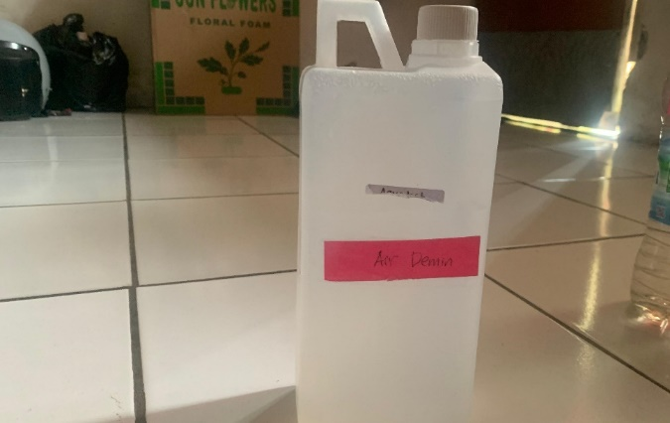

Gambar 12. Air Demin

* 1. **Pembangkit Listrik Tenaga Gas (PLTG)**

PLTG atau turbin gas merupakan mesin dengan proses pengoperasian dalam (*internal combustion*). Bahan bakar berupa minyak atau gas alam dibakar di dalam ruang pembakaran (*combusto*r). Udara yang memasuki kompresor setelah mengalami tekanan bersama-sama dengan bahan bakar disemprotkan ke ruang pembakaran untuk melakukan proses pembakaran. Gas panas ini berfungsi sebagai fluida kerja yang memutar roda turbin bersudu yang terkopel dengan generator sinkron kemudian mengubah energy mekanis menjadi energi listrik [13].

# METODE PENELITIAN

Penelitian ini merupakan pengembangan perangkat keras dan perangkat lunak. Tahap pengembangan *hardware* adalah pembuatan dan perakitan perangkat keras sesuai dengan desain. Pengembangan perangkat lunak, yaitu peneliti menulis kode pada *software* Arduino IDE untuk mengendalikan sistem.Setelah sistem berfungsi, kemudian dilakukan evaluasi kinerja sistem.

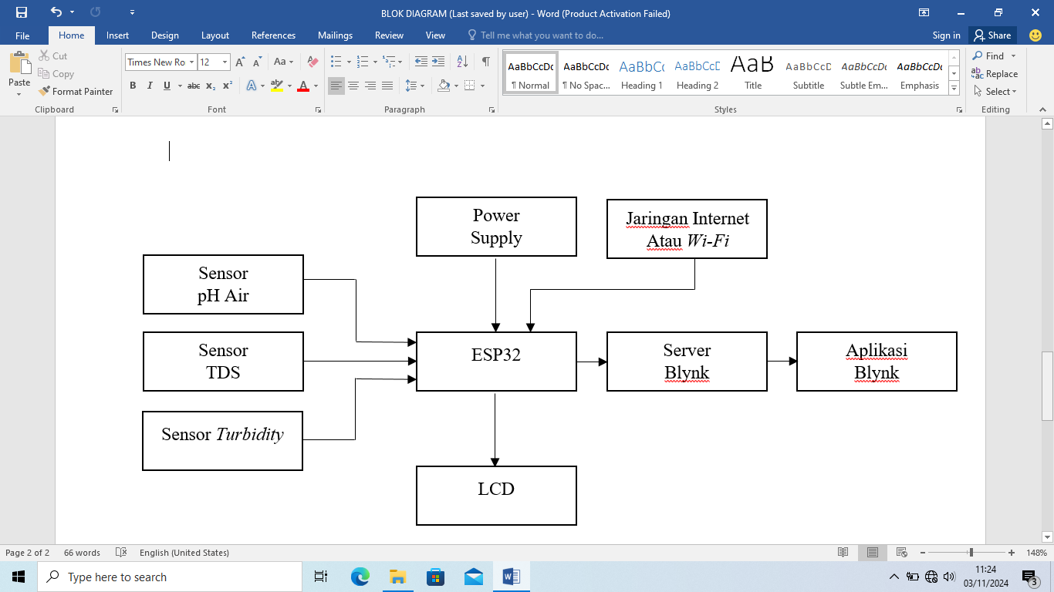

Gambar 13. Blok Diagram Sistem *Monitoring* Kualitas Air

Keterangan blok diagram sistem *monitoring* kualitas air

1. *Power supply* sebagai sumber tegangan.
2. Sensor pH air digunakan untuk mengukur tingkat keasaman air dan mentransfer data tersebut ke ESP32.
3. Sensor *Total Dissolved Solid* (TDS) untuk mengukur padatan terlarut di dalam air dan mengirim datanya ke ESP32.
4. Sensor *turbidity* untuk mengukur tingkat kekeruhan air dan mengirim datanya ke ESP32.
5. Jaringan internet atau *Wi-Fi* digunakan untuk menghubungkan antara mikrokontroler ESP32 dan aplikasi Blynk agar dapat bertukar data.
6. ESP32 sebagai penerima data yang dikirim dari setiap sensor dan mengirim data dari setiap sensor ke LCD
7. Server Blynk untuk menyimpan data sensor yang diterima dari mikrokontroler ESP32.
8. Aplikasi Blynk untuk menampilkan data setiap sensor.
9. LCD untuk menampilkan data setiap sensor yang diterima dari ESP32.

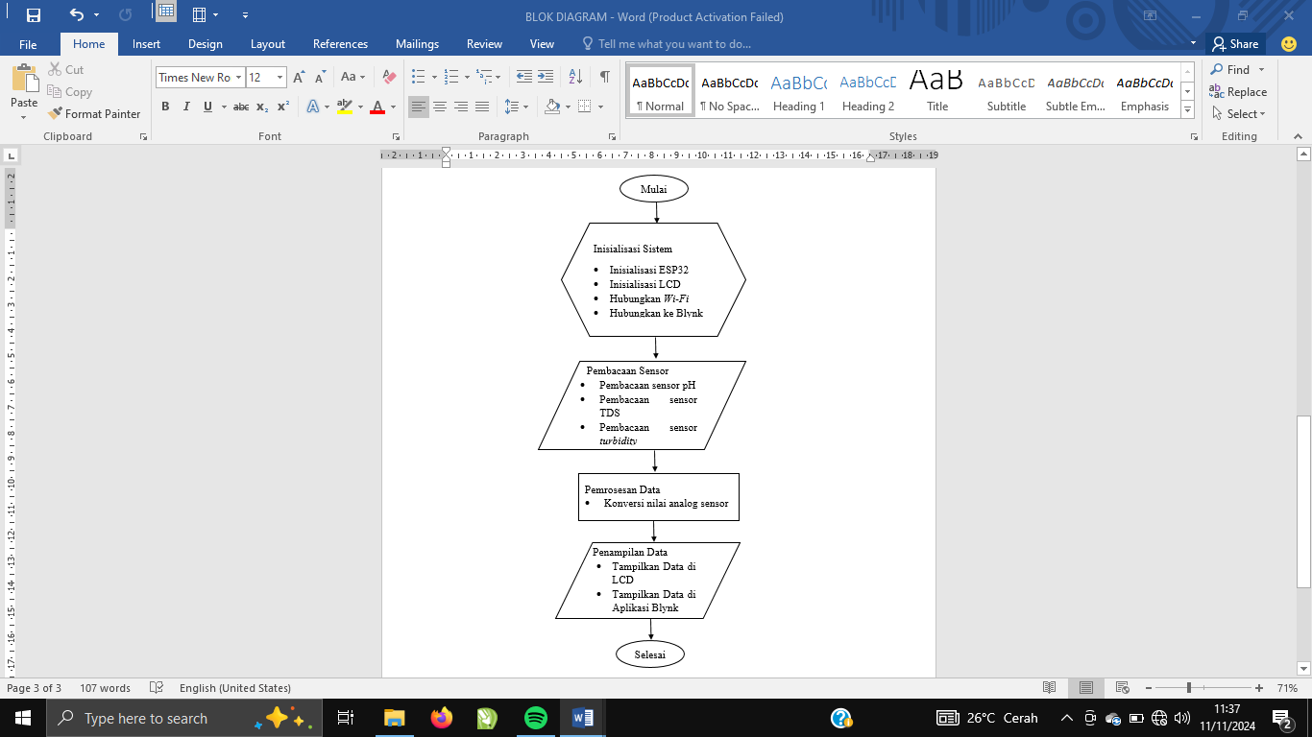

Gambar 14. *Flowchart* Mekanisme Kerja Alat

Alat *monitoring* kualitas air dimulai dengan inisialisasi sistem, dimana ESP32 dan LCD diinisialisasi, dan ESP32 terhubung ke jaringan *Wi-Fi* menggunakan Blynk. Setelah inisialisasi, ESP32 membaca nilai dari tiga sensor, yaitu: pH air, TDS dan *turbidity*. Sensor pH digunakan untuk mengukur tingkat keasaman air, sensor TDS untuk menentukan total padatan terlarut, dan sensor *turbidity* untuk mengukur tingkat kekeruhan air. Data yang diperoleh dari sensor ini adalah nilai analog yang kemudian diproses oleh ESP32 untuk dikonversi menjadi nilai yang sesuai, seperti nilai pH dalam rentang 0-14.

Setelah data diproses, hasilnya ditampilkan di LCD untuk pemantauan langsung. Selain itu, data ini juga dikirim ke aplikasi Blynk melalui koneksi *Wi-Fi,* memungkinkan pemantauan jarak jauh secara *real-time* melalui *smartphone*, proses ini dilakukan secara terus menerus. Setelah menampilkan an mengirimkan data, sistem menunggu sejenak (misalnya, satu detik) sebelum memulai pembacaan sensor kembali. Dengan demikian, alat ini menyediakan pemantauan kualitas air secara berkelanjutan dan *real-time,* baik secara lokal melalui LCD maupun secara jarak jauh melalui aplikasi Blynk.

# HASIL DAN PEMBAHASAN

Pengujian air dilakukan untuk memantau kualitas air dan mengirimkan data kualitas air secara *real-time.* Tujuan dari pengujian alat ini adalah untuk memastikan seluruh sistem dapat bekerja sesuai dengan mekanisme yang ditetapkan.

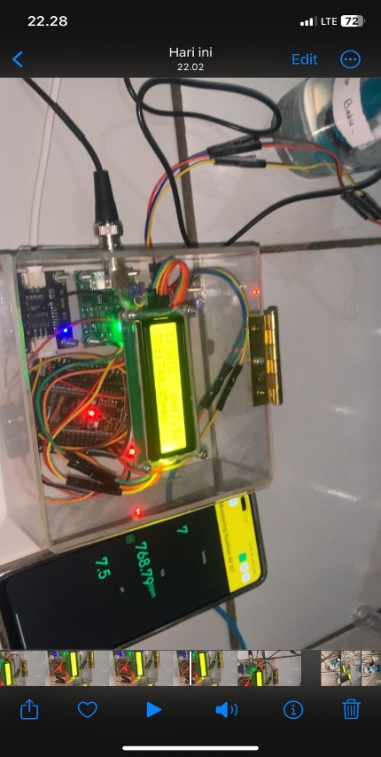Pengujian sistem monitoring kualitas air berbasis IoT dilakukan pada berbagai sampel air untuk mengukur parameter-parameter seperti pH,*Total Dissolved Solid* (TDS) dan *turbidity*.

**4.1. Pengujian Pada Air Baku**

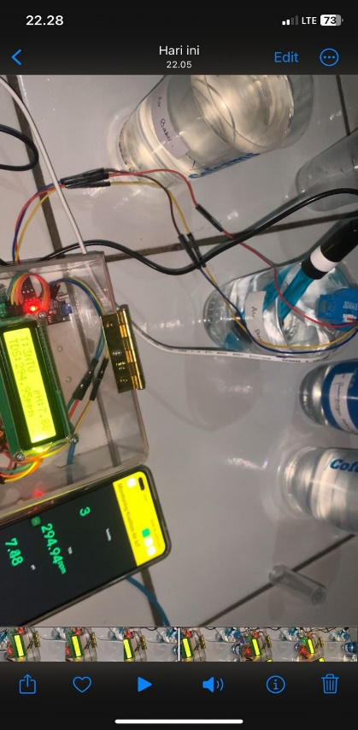Gambar 15. Pengujian Sensor t*urbidity*, TDS, dan pH Air Pada Air Baku

**4.2. Pengujian Pada Air Desal**

Gambar 16. Pengujian Sensor t*urbidity*, TDS, dan pH Air Pada Air Desal

*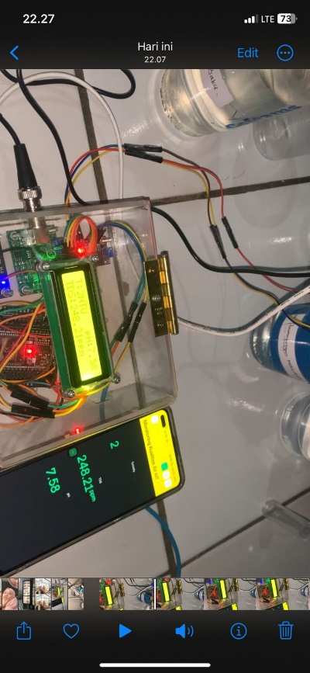***4.3. Pengujian Pada Air Penampungan Mitsubishi**

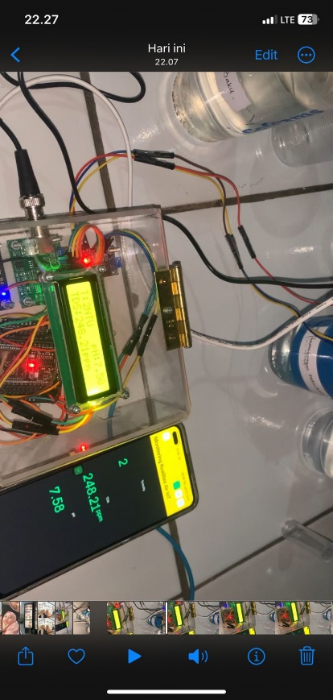Gambar 17. Pengujian Sensor t*urbidity*, TDS, dan pH Air Pada Air Penampungan Mitsubishi

**4.4. Pengujian Pada Air Demin**

Gambar 18. Pengujian Sensor t*urbidity*, TDS, dan pH Air Pada Air Demin

Table 1. Data Hasil Pengujian Sistem Monitorig Kualitas Air pada PLTG Berbasis IoT

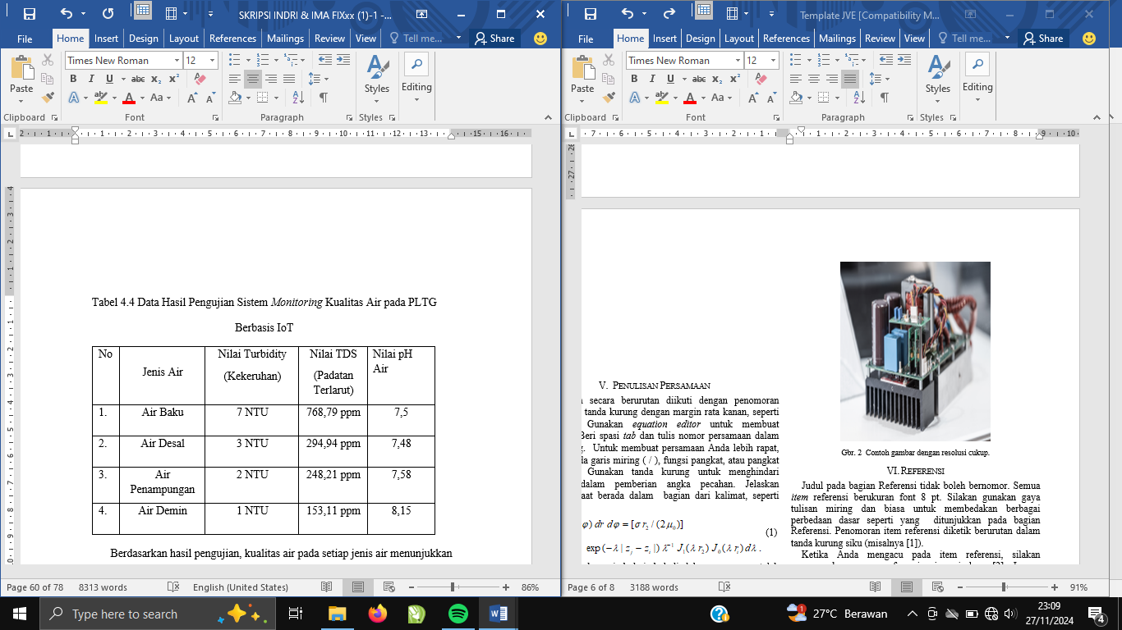

Berdasarkan hasil pengujian, kualitas air pada setiap jenis air menunjukkan variasi yang cukup signifikan, baik dari segi kekeruhan *(turbidity), total dissolved solids* (TDS), maupun pH. Air demin menunjukkan kualitas terbaik dari semua jenis air yang diuji, dengan nilai kekeruhan dan TDS yang paling rendah serta pH yang relatif stabil. Hal ini mengindikasi bahwa air demin memiliki tingkat kemurnian yang tinggi, sehingga layak digunakan untuk keperluan industri, contohnya pada PLTG.

**4.5. Pembahasan**

Pengujian sistem monitoring kualitas air berbasis *Internet of Things* (IoT) dengan menggunakan sensor *turbidity*, TDS, dan pH air telah mencapai tingkat keberhasilan yang memuaskan. Berikut adalah poin penting terkait keberhasilan alat sistem monitoring kualitas air berbasis IoT:

1. Selama proses pengujian sensor turbidity, TDS, dan pH air menunjukkan hasil yang stabil dan konsisten. Data yang diperoleh sesuai dengan ketentuan parameter yang digunakan
2. Pengujian penggabungan antara aplikasi Blynk dan sistem monitoring kualitas air berhasul, dengan nilai sensor yang dapat dipantau secara *real-time* melalui aplikasi Blynk.

# KESIMPULAN

Berdasarkan hasil pengujian sistem monitoring kualitas air pad PLTG menggunakan IoT, dapat disimpulkan sebagai berikut :

1. Sistem monitoring kualitas air pada PLTG menggunakan *Internet of Things* (IoT) terbukti berhasil mengukur parameter-parameter yang dianggap penting untuk menentukan kualitas air. Kualitas air dianggap layak jika nilai turbidity antara 0-5 NTU, Nilai TDS kisaran 0 - 500 ppm, dan pH air kisaran 7-9.
2. Monitoring kualitas air yang berbasis IoT yang melibatkan penggunakan sensor *turbidity*, TDS, dan pH air telah berhasil menampilkan nilai sensor secara akurat dan konsisten pada LCD dan aplikasi Blynk. Integrasi antara ketiga sensor, mikrokontroler dan antarmuka pengguna melalui aplikasi Blynk memberikan kontrol yang efisien dan mudah bagi pengguna dalam memantau kualitas air secara *real-time.*

# 

# UCAPAN TERIMA KASIH

Penulis mengucapkan terima kasih kepada pihak-pihak terkait yang telah memberi dukungan terhadap penelitian ini.

# DAFTAR PUSTAKA

1. Rikanto, T. (2021). Sistem Monitoring Kualitas Kekeruhan Air Berbasis Internet Of Thing. *Jurnal Fasilkom*, *11*(2), 87–90. https://doi.org/10.37859/jf.v11i2.2714
2. Febrianti, F., Adi Wibowo, S., & Vendyansyah, N. (2021). IMPLEMENTASI IoT(Internet Of Things) MONITORING KUALITAS AIR DAN SISTEM ADMINISTRASI PADA PENGELOLA AIR BERSIH SKALA KECIL. *JATI (Jurnal Mahasiswa Teknik Informatika)*, *5*(1), 171–178. https://doi.org/10.36040/jati.v5i1.3249
3. Iskandar, H. R., Saputra, D. I., & Yuliana, H. (2019). Eksperimental Uji Kekeruhan Air Berbasis Internet of Things Menggunakan Sensor DFRobot SEN0189 dan MQTT Cloud Server. *Jurnal Umj*, *Sigdel 2017*, 1–9.
4. Priyatman, H., Supriono, S., & Irwanto, A. (2022). APLIKASI TEKNOLOGI IOT PADA WTP(WATER TREATMENT PLANT) SISTEM PENDINGIN AIR PADA MESIN PEMBANGKIT GUNA MENJAGA NILAI pH DAN TDS UNTUK KUALITAS AIR. *Transmisi*, *24*(3), 106–113. https://doi.org/10.14710/transmisi.24.3.106-113
5. Sistem, P., Suhu, P., & Kelembapan, D. A. N. (2024). *IMPLEMENTASI ALGORITMA K-NEAREST NEIGHBOR*. *12*(3).
6. Khaerudin, R., & Kurniawan, I. H. (2021). Implementasi Internet Of Things Untuk Monitoring Kualitas Air Secara Realtime Pada Utilities PT.Kilang Pertamina Internasional Cilacap Berbasis Mikrokontroler Nodemcu ESP 32. *Jurnal Riset Rekayasa Elektro*, *3*(2), 127–140. https://doi.org/10.30595/jrre.v3i2.11532
7. Ahmad, G., Mutiara, P., Syafira, A., Surtono, A., & Supriyanto, A. (2017). Aplikasi IoT Sistem Monitoring Kualitas Air Tambak Udang Menggunakan Aplikasi Blynk Berbasis Arduino Uno. *JURNAL Teori Dan Aplikasi Fisika*, *05*(02), 1–8.
8. Sofyan Radit Kurniawan, & Syamsudduha Syahrorini. (2021). The prototype for measuring the height and monitoring of river water quality based on the Internet of Things. *Procedia of Engineering and Life Science*, *1*(1). https://doi.org/10.21070/pels.v1i1.875
9. Wijaya, J., Syauqy, D., & Primananda, R. (2017). Sistem Monitoring Dan Rekomendasi Kualitas Air Budidaya Bibit Ikan Nila Menggunakan Parameter Kekeruhan, Suhu, Dan Ph Dengan Algoritma Random Forest. *Jurnal Pengembangan Teknologi Informasi Dan Ilmu Komputer*, *1*(1), 2548–2964. http://j-ptiik.ub.ac.id
10. BASUKI, R. R. (2015). Identifikasi Kerusakan Dan Perawatan Desalination Plant Pada Cooling System Pltgu Pt. Pjb Up Gresik. 38.
11. Akbar, D. R., Kuspambudijaya, A. D., & Utami, I. (2020). Demineralisasi Air Ac Dengan Membrane Reverse Osmosis. *Jurnal Teknik Kimia*, *15*(1), 28–33. https://doi.org/10.33005/jurnal_tekkim.v15i1.2300
12. Aliyah Shahab, & Indah Agus Setiorini. (2023). EFEKTIFITAS VOLUME RESIN ION EXCHANGER TERHADAP KAPASITAS PERTUKARAN ION DAN WAKTU JENUH PADA UNIT DEMIN PLANT DI PT PLN (PERSERO) UPDK KERAMASAN. *Journal of Innovation Research and Knowledge*, *2*(9), 3791–3802. https://doi.org/10.53625/jirk.v2i9.5407
13. Leda, J., Atma, U., & Makassar, J. (2018). Pembangkit Listrik Tenaga Gas ( PLTG ) Ujung Pandang Program Studi Teknik Elektro Universitas Atma Jaya Makassar (Issue October 2010). https://doi.org/10.13140/RG.2.2.17039.28321